

课 程 设 计 报 告

课程名称 数据结构
课题名称 迷宫设计

专 业 计算机科学与技术
班 级 1802班
学 号 201803010224
姓 名 周鑫晨
指导教师 廖智、胡倩

2019年 12 月 28 日
目录
- 迷宫设计任务及要求............................................................................. 3
- 迷宫设计的设计分析
3.迷宫设计的数据结构分析
迷宫设计
1.设计任务：
利用非递归的方法求出一条走出迷宫的路径，并将路径输出。
2.基本要求：
1.由用户输入一组二维数组（>8*8）来组成迷宫，0和1分别表示迷宫中的通路和障碍。要求迷宫存在一条（0,0）到（n-1,n-1）的路径。
2.当迷宫有完整路径可以通过时，以0和1所组成的迷宫形式输出，标记所走过的路径。
3.当迷宫无路径时，提示此路不通。
3.设计分析:
①为了保存地图的相关信息，设计一个二维数组来保存地图信息，这里不仅只有0和1，后续会加入其它信息，比如23456...
②当操作者输入地图的高和宽之后，紧接着输入一组二维数组，用0和1来表示，构建地图的矩阵。
这里为了后续地图二维数组的传参，这里用二维指针来动态的构造二维数组。也就是利用malloc函数。
③输入起点的高和宽，终点的高和宽，这里点和地图都用高和宽主要是对应二维数组的格式，因为在代码中，二维数组比如a[4][5]，4是代表行，5是代表列，也就是高和宽，方便后续操作和写代码
④如果给出的点在迷宫外也就是大于迷宫的宽和高或者在障碍物上，那么就循环，继续输入改点，直至成功。
⑤设计一个算法，下文用bfs来简写该算法的名称。这个算法设计出一个函数，函数传入地图的大小（高宽），起始点和终点。返回一个数组，这个数组存放的是上下左右的信息，（从起点然后上下左右数次后到达终点），并把这个上下左右打印出来，（UDLR）。（简单的用1234来存储）
⑥用bfs得到这个相关信息数组，从起点开始，更具这个数组来重新改造地图的信息，就是①所说，比如起点设为4，终点设为5（地图上的坐标的数值，这些数值一开始是0，1不改变还是1）。然后如果是上则设为6，依次的，下左右为789。
⑦把这个带有0-9的二维数组打印出来，这就是地图的样式（包含了最短路径）。
⑧下面就是设计这个bfs算法的过程。我用流程图加解释和图片来说明。

设计补充：
1.把这个设计中将输出的地图样式设计的更友好，更美观。
2.在输入地图二维数组后给出地图样式输出也就是初始化地图的样子。
3.在打印地图时，更具6789来打印上下左右的箭头，并且更加人性化（优化了一点点拐弯时候的箭头方向）

数据结构分析
数据结构的分析也就是对于实现bfs算法的分析，这里我利用了面向对象的思想来构建结构体和利用队列。
1.在bfs算法中，设计一个结构体对象来存放点对象的相关信息，如下图。
①这里的*path是对象中成员的运用，在每次开辟一个节点时用于存放信息，也就是1234（这里的1234代表上下左右），这里用char是为了节约空间，在每次利用之后可以free掉这个path，再free这个point，这里后续没有释放point的空间。
②这里的step是存放从终点到改点的步数，一开始为0。
③h和w就是这个点对象的坐标，高和宽。
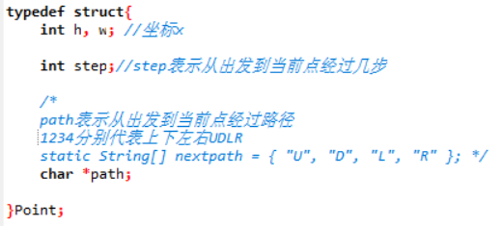
- 在bfs算法中，设计一个数组来改变Point对象的h和w，如下图
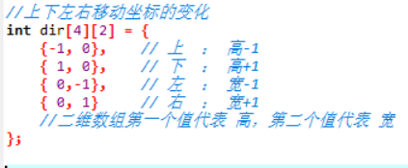
- 队列的定义和队列的一些操作，这里只给出的函数的定义，具体实现看在附录。
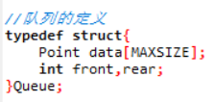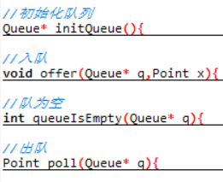
算法详细设计
对于算法的详细设计，这里给出了流程图加文字解释的方法来叙述。
（补充：该算法包装成一个函数。调用之后返回的是一个数组。）

1.这里先给出流程总图后面再给出算法的详细分析
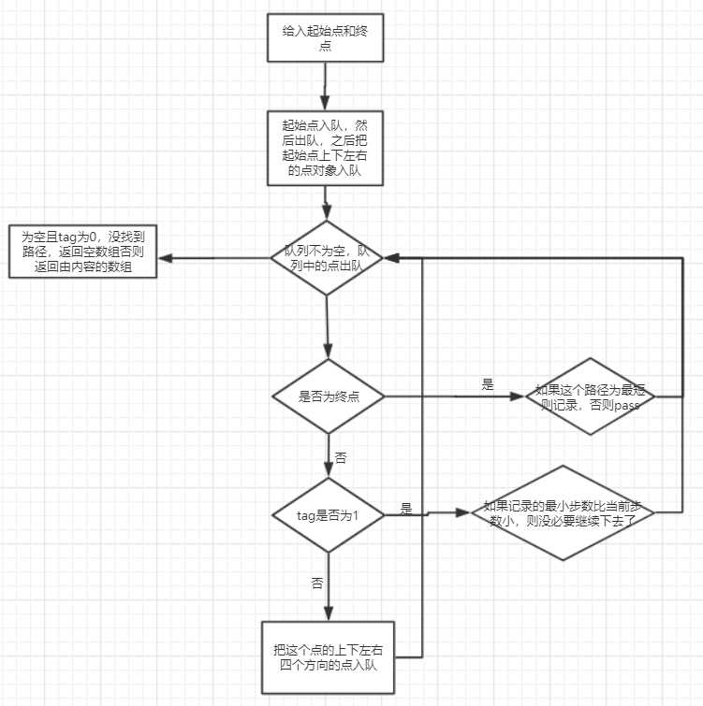

补充:
这里的tag是定义的全局变量一开始为0，用于表示bfs算法是否找到终点，找到为1。至于使用全局变量是因为在主函数会利用该变量，如果tag为0，那么是没有路径的。那么给出两点之间是没有最短路径的，那么就不用打印地图。

- 算法的详细分析
！！！特别补充：！！！：这里出队列点之后入队的其它几个点的构造规律如下：
为了流程图更好的展示，下文不在阐述。其它四个点的方向是根据当前点而言，当构造时，这四个点的path为当前点的path+“UDLR”，在这是字符串的相加，在程序中就是数组往后加一个数，并且最后一个用0结尾。其它的为1234，代表上下左右

- 一些初始化和一开始的数据结构如图：这里用的迷宫大小是5*5。（>8*8同理）
这里的path是用字符串代替。

Tip：这里没有给每个数组元素定义一个Point结构体，而是每次出队之后带入的四个点（可能四个或者更少）。这样是方便后期维护代码的时候可以修改为Point*，将其释放掉，并且该算法并没有遍历到整个图，因为有最短步数的判断，所以后者可以节约内存空间

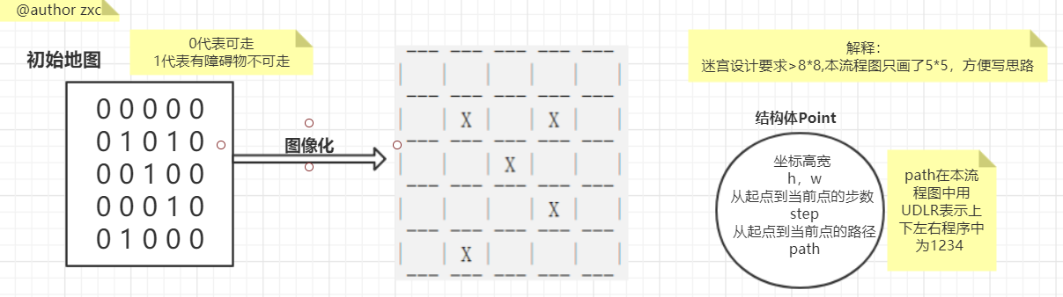

2.将给的起始点和终点的对象构造出来。然后将起点塞入队列中,终点用来判断是否其它点的h和w等于终点.如下图
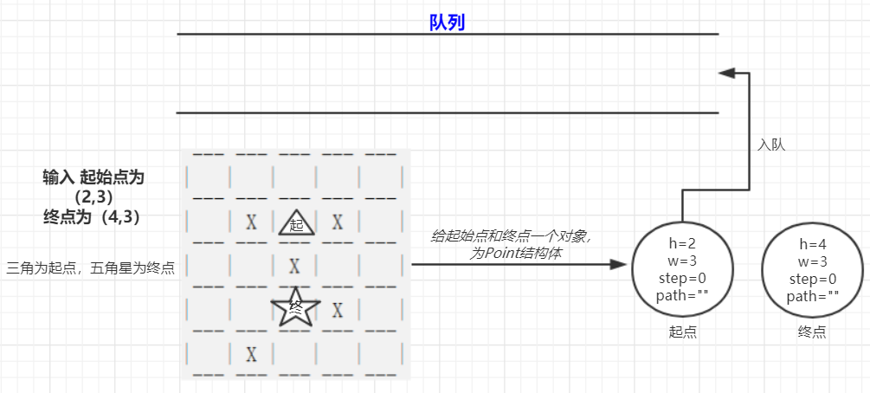
- 第一个点直接出队列。然后将其附近的四个点(构造后)依次入队,走出去即为走过的点，地图上对应坐标为2，起始点也不例外，下面的点同理：
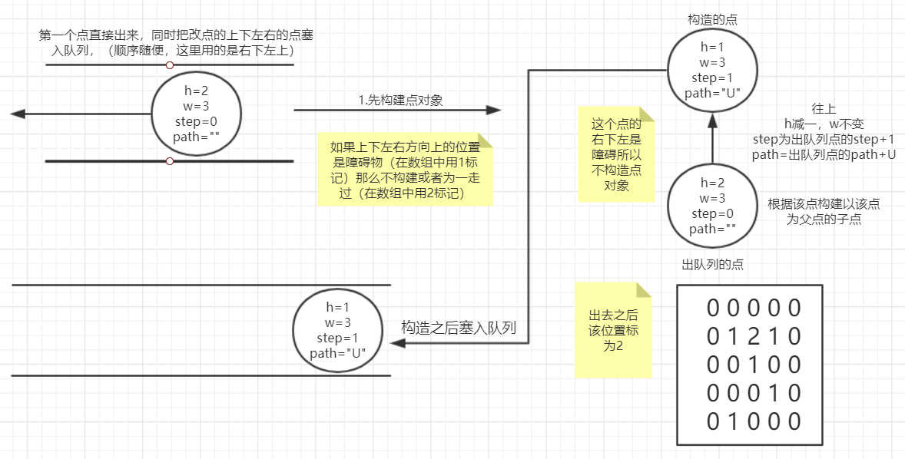
4.同理，进入的点继续出去，带入其它四个点，（可能没有4个）如下就是只有2个同时注意step和path的修改.path的修改规则上面定义过
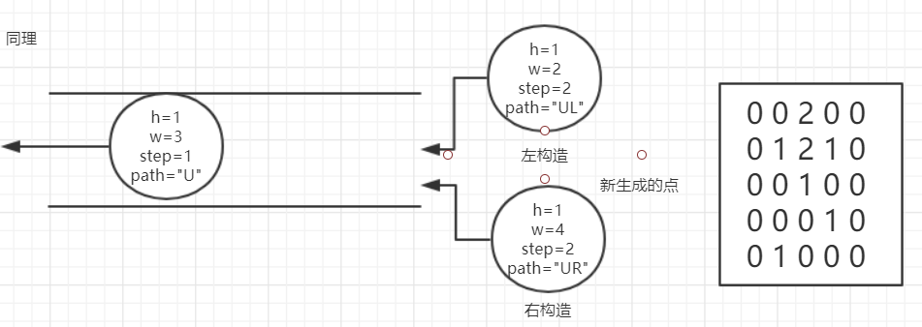
5.同理，这一步循环多次，直到找到终点时
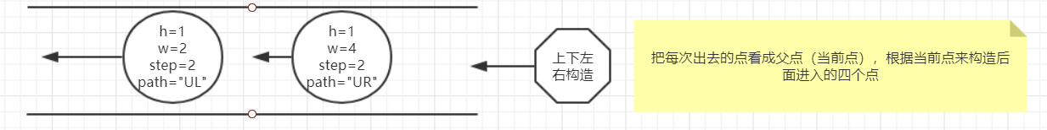

6.找到终点时，如果是第一次找到，那么就先将tag=1，再将step直接赋值给minStep，path赋值给minStep，minStep是一开始进入该函数的时候定义的，为int的最大值，minPath为空数组。
详细流程图如图1：

图1：
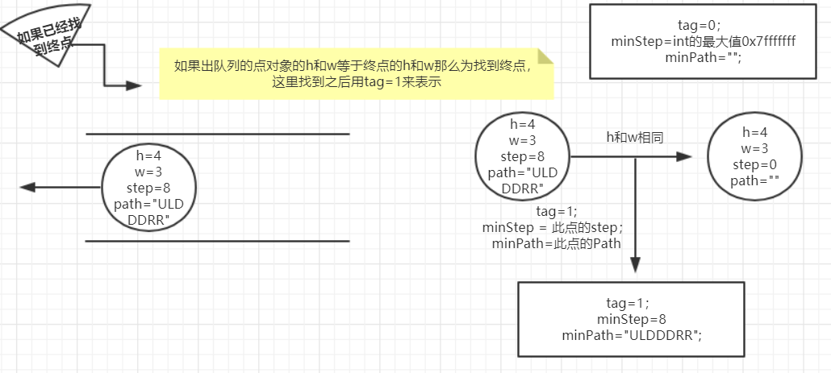

<核心步骤>
7.找到之后并没有结束函数，而是继续出队列,直到队列为空也就是执行步骤5，在其中，会先判断是否出来的点不是终点，如果不是终点，并且步数step大于minStep，那么也就没有继续下去的意义了，那么就可以放弃这个点了。如下图。如果是终点，那么根据前面的判断，肯定步数小于或者等于minStep，那么如果小于的话就赋值，如果等于的话就不用，因为只要找一条最短路径就行。
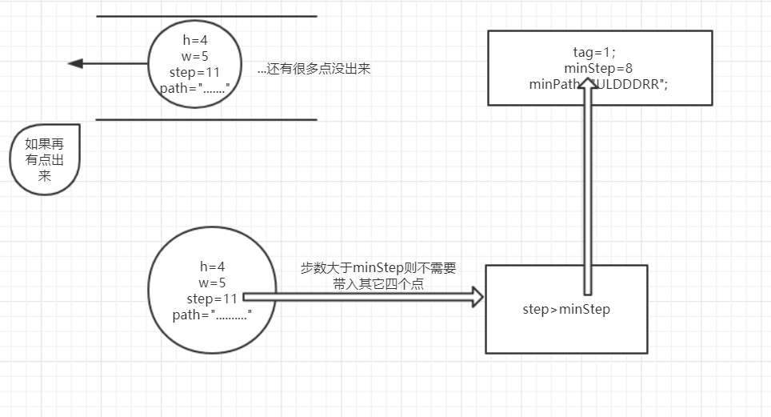

到这里，那么整个bfs算法也就分析完成。该算法代码和其他设计的代码都在附录中都已经实现。并且函数名也叫bfs。方便寻找。
调试与结果分析
这里给出程序运行3种结果图，分别是当输入点错误，输入点直接没有路径，都正确时的输出。
- 输入点错误:
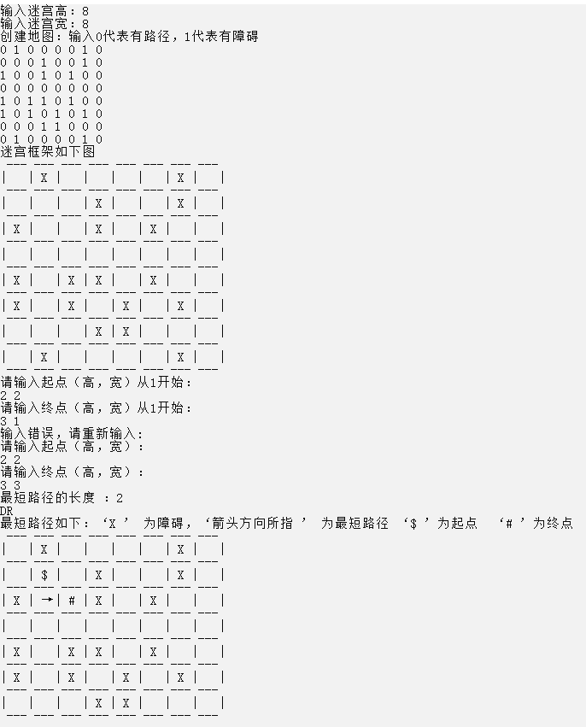

- 正确输入，得到正确的输出:
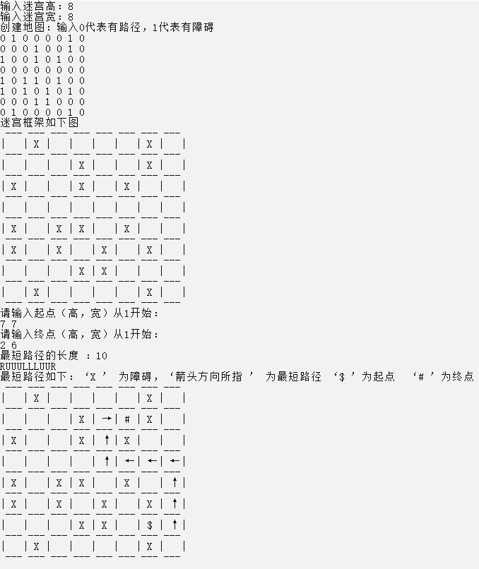
- 输入点直接没有路径，这里直接给出无路径输出(这里地图输入同上，已省略)
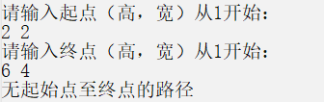

收获、体会和建议
收获：
体会：
建议：
附录
代码已上传GitHub，地址为：https://github.com/zxc20000404/maze-design.git
下面是源代码的图片：
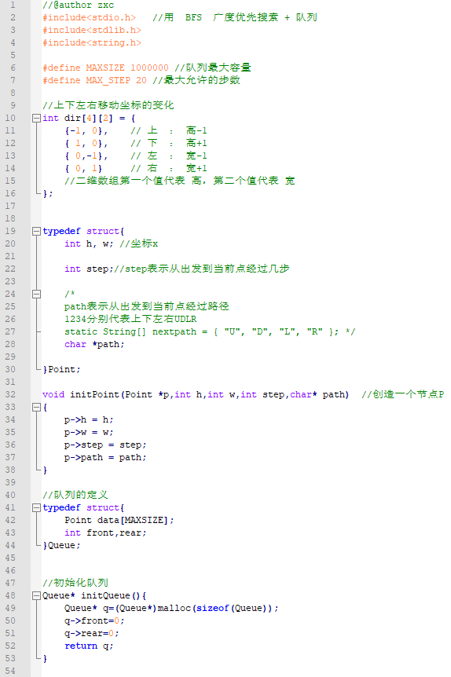
上面是结构体的定义，和队列的初始化
下面是队列的操作和一个判断奇偶的函数，用于后面打印地图
还有其它函数的定义。
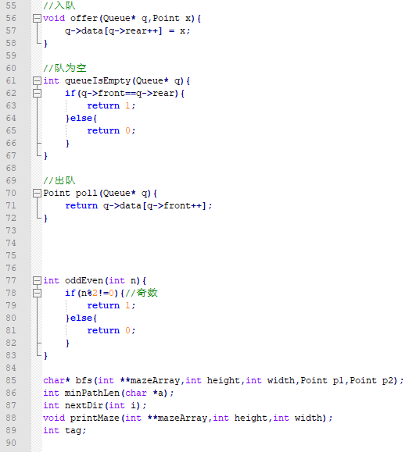

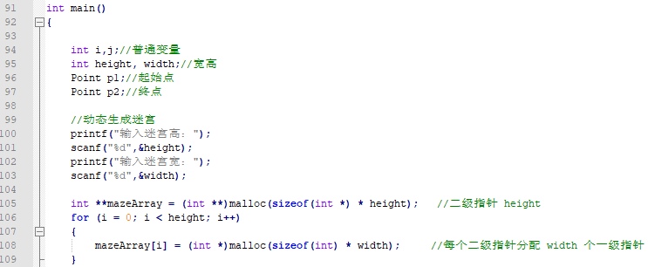
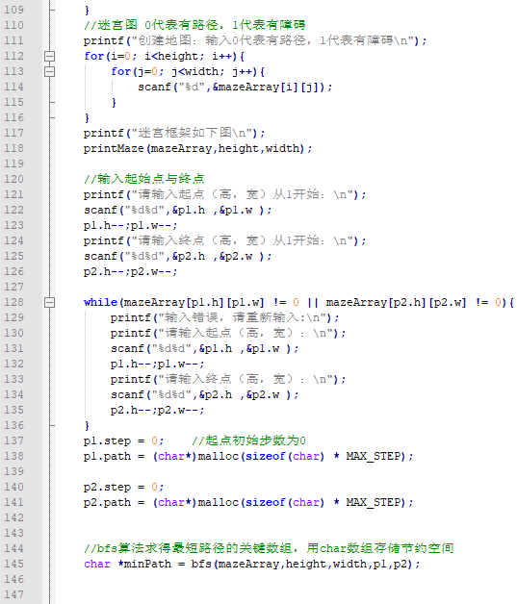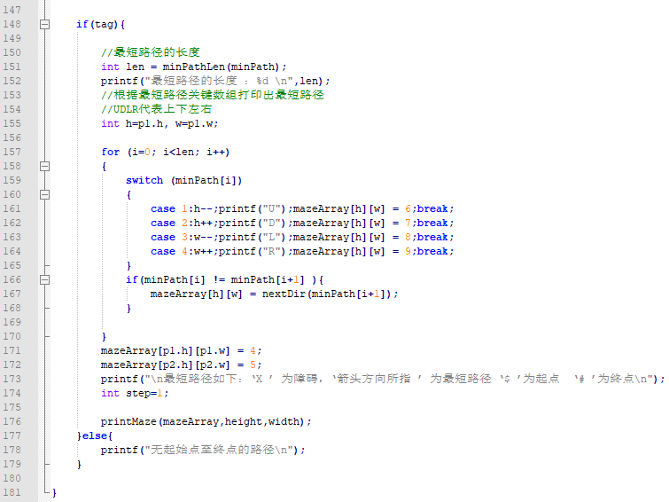
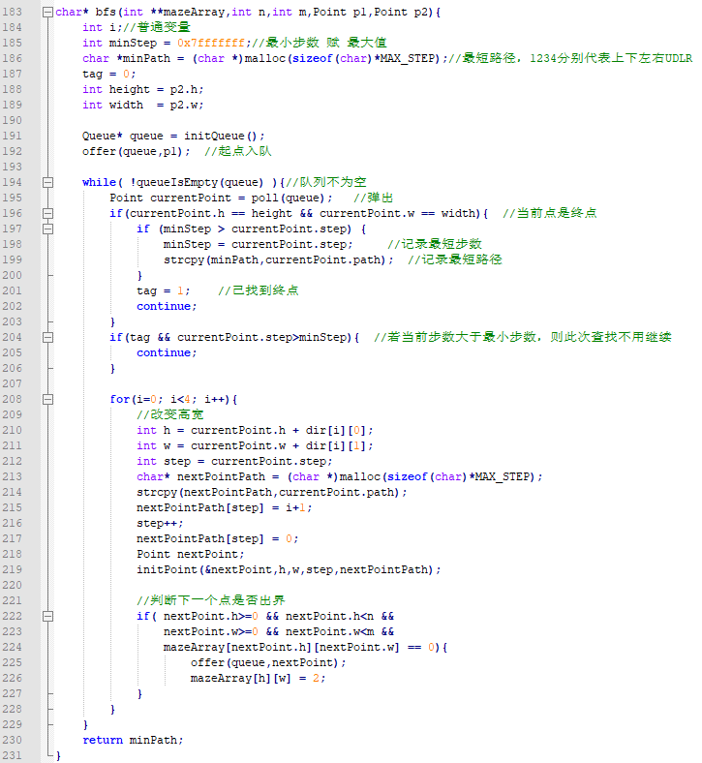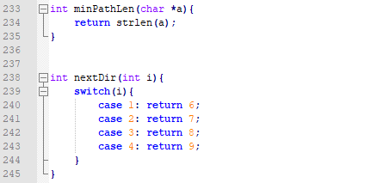
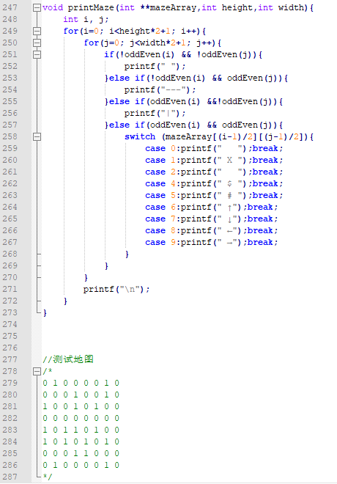
课程设计评分表
课程名称： 数 据 结 构
课程设计环节 | 评 分
设计方案的合理性与创造性
设计与调试结果
设计说明书的质量
答辩陈述与回答问题情况
课程设计周表现情况
综合成绩

教师签名：
日 期：

